SOLICITUD DE CREACIÓN Y/O MODIFICACIÓN DE USUARIOS EN EL SISTEMA ELECTRÓNICO DE RECAUDO – SER  Ver. 2.2 – Febrero 2015 | 

Fecha diligenciamiento: Haga clic aquí para escribir una fecha.

- DATOS DE LA EMPRESA
Tipo de Documento: |  |  | Elija un elemento. |  | Número: | Haga clic aquí para escribir texto.
Nombre o Razón Social: |  |  | Haga clic aquí para escribir texto.
Dirección de correspondencia: |  |  |  | Haga clic aquí para escribir texto.
Dirección electrónica (E-mail): |  |  |  | Haga clic aquí para escribir texto.
Departamento: | Haga clic aquí para escribir texto. |  |  |  | Municipio: |  | Haga clic aquí para escribir texto.
Números de Teléfono: |  | Haga clic aquí para escribir texto. |  |  | Número Fax: |  |  | Haga clic aquí para escribir texto.

- DATOS DEL REPRESENTANTE LEGAL
Cedula Ciudadanía: |  |  |  | Haga clic aquí para escribir texto.
Nombres: | Haga clic aquí para escribir texto. |  |  |  |  | Apellidos: |  | Haga clic aquí para escribir texto.
Dirección de correspondencia: |  |  |  |  | Haga clic aquí para escribir texto.
Dirección electrónica (E-mail): |  |  |  |  | Haga clic aquí para escribir texto.
Departamento: |  | Haga clic aquí para escribir texto. |  |  |  |  | Municipio: |  | Haga clic aquí para escribir texto.
Número de Celular: |  |  | Haga clic aquí para escribir texto. |  |  |  | Número Fax: |  |  | Haga clic aquí para escribir texto.
Números de Teléfono: |  |  |  | Haga clic aquí para escribir texto.

- DATOS DEL REVISOR FISCAL / CONTADOR
Cedula Ciudadanía: |  |  | Haga clic aquí para escribir texto.
Nombres: | Haga clic aquí para escribir texto. |  |  |  | Apellidos: |  | Haga clic aquí para escribir texto.
Dirección de correspondencia: |  |  |  | Haga clic aquí para escribir texto.
Dirección electrónica (E-mail): |  |  |  | Haga clic aquí para escribir texto.
Departamento: |  | Haga clic aquí para escribir texto. |  |  |  | Municipio: |  | Haga clic aquí para escribir texto.
Número de Celular: |  |  | Haga clic aquí para escribir texto. |  |  | Número Fax: |  | Haga clic aquí para escribir texto.
Números de Teléfono: |  |  | Haga clic aquí para escribir texto. |  |  | Tarjeta profesional: |  |  | Haga clic aquí para escribir texto.

- DATOS DE SU EMPRESA CON EL MINISTERIO / FONDO TIC
Cedula Ciudadanía: |  | Haga clic aquí para escribir texto. |  |  | Cargo: |  | Haga clic aquí para escribir texto.
Nombres: | Haga clic aquí para escribir texto. |  |  |  | Apellidos: |  | Haga clic aquí para escribir texto.
Dirección de correspondencia: |  |  |  | Haga clic aquí para escribir texto.
Dirección electrónica (E-mail): |  |  |  | Haga clic aquí para escribir texto.
Departamento: |  |  | Haga clic aquí para escribir texto. |  |  | Municipio: |  | Haga clic aquí para escribir texto.
Número de Celular: |  |  | Haga clic aquí para escribir texto. |  |  | Teléfonos: |  | Haga clic aquí para escribir texto.
Cedula Ciudadanía: |  | Haga clic aquí para escribir texto. |  |  | Cargo: |  | Haga clic aquí para escribir texto.
Nombres: | Haga clic aquí para escribir texto. |  |  |  | Apellidos: |  | Haga clic aquí para escribir texto.
Dirección de correspondencia: |  |  |  | Haga clic aquí para escribir texto.
Dirección electrónica (E-mail): |  |  |  | Haga clic aquí para escribir texto.
Departamento: |  |  | Haga clic aquí para escribir texto. |  |  | Municipio: |  | Haga clic aquí para escribir texto.
Número de Celular: |  |  | Haga clic aquí para escribir texto. |  |  | Teléfonos: |  | Haga clic aquí para escribir texto.

- DATOS DEL ADMINISTRADOR OPERADOR DEL SER
Cedula Ciudadanía: |  |  | Haga clic aquí para escribir texto.
Nombres: | Haga clic aquí para escribir texto. |  |  |  |  | Apellidos: | Haga clic aquí para escribir texto.
Nombre del Cargo: |  | Haga clic aquí para escribir texto.
Dirección electrónica (E-mail): |  |  |  | Haga clic aquí para escribir texto.
Tipo de solicitud: |  |  |  |  |  |  |  | 

Señores Ministerio de Tecnologías de la Información y las Comunicaciones, con el siguiente documento solicito la creación y/o modificación del usuario Administrador Operador del Sistema Electrónico de Recaudo - SER.

Firma Representante Legal Firma Administrador Operador

Para el Ministerio de Tecnologías de la Información y las Comunicaciones es importante que toda acción o modificación de usuarios sea debidamente documentada; por ello, usted deberá imprimir este documento, diligenciarlo (usando máquina de escribir, Microsoft Word o a mano alzada con letra legible) y entregarlo en el Punto de Atención al Ciudadano Operador (PACO) con los documentos requeridos, o puede digitalizarlos e ingresarlos por el enlace Peticiones, Quejas, Reclamos, Sugerencias y Denuncias (PQRSD) del portal del Ministerio de TIC (www.mintic.gov.co). Todos los campos solicitados en el formato deben ser diligenciados, así como firmado por el Representante Legal y por la persona que va a ejercer como Administrador del Operador en el SER.

La entrega de la clave del usuario Administrador Operador se va a realizar vía correo electrónico desde la dirección ser@mintic.gov.co a la dirección electrónica (E-mail) ingresada para el usuario Administrador del Operador en el respectivo campo informativo. Verifique que los correos del dominio mintic.gov.co puedan pasar por los filtros de seguridad y que la casilla de correo no se encuentre llena. Es importante aclarar que la utilización del Sistema Electrónico de Recaudo – SER NO genera ningún costo para los Operadores / Concesionarios. Toda la información relacionada con el SER se puede consultar en la dirección www.mintic.gov.co/ser.

CONDICIONES DE USO
- El nombre de cuenta es único e intransferible al igual que la contraseña. Es deber y responsabilidad del usuario mantener la confidencialidad de la contraseña.
- El Ministerio / Fondo de TIC se reserva el derecho de cancelar temporal o definitivamente una cuenta cuando se haga uso inapropiado del sistema.
- Es obligatorio asegurar que el equipo desde el que se conecte el usuario tenga instalado y actualizado un software antivirus, así como los últimos parches de seguridad del sistema. Adicionalmente, es recomendable revisar la configuración del Firewall del equipo y de su empresa.
- La firma de la presente solicitud ratifica este medio (formato) como autorizado para el intercambio de información.
- El Representante Legal o Usuario Autorizado debe certificar que ha recibido usuario y clave para hacer uso del SER. La certificación se debe realizar por correo electrónico a la cuenta ser@mintic.gov.co.
VoB

Firma Fecha
OBSERVACIONES AL DILIGENCIAMIENTO DEL FORMULARIO

1. DATOS DE LA EMPRESA
En esta sección se deben colocar los datos actuales de la empresa (o los datos de la persona natural si no es una empresa). Con esta información, el Ministerio de TIC realiza la actualización de la información en la Base de Datos.

2. DATOS DEL REPRESENTANTE LEGAL
Es importante mantener actualizadas las aplicaciones del Ministerio con la información del Representante Legal.

3. DATOS DEL REVISOR FISCAL / CONTADOR
Es importante mantener actualizadas las aplicaciones del Ministerio con la información del Revisor Fiscal (para aquellas empresas que así lo tengan) o Contador. Si su empresa posee ambas figuras, se deben colocaros datos del profesional que normalmente realizar el firmado de la Autoliquidación junto con el Representante Legal.

4. DATOS DE SU EMPRESA CON EL MINISTERIO / FONDO TIC
En esta sección se deben ingresar los datos de las personas que posee el conocimiento de las obligaciones o solicitudes que se tienen con el Ministerio y Fondo de TIC. Estas casillas tienen como objetivo el mantener una comunicación directa y clara, entre el Ministerio de TIC y su empresa en el momento que se requiera.

Es posible que entre estos contactos se registre la información del Representante Legal y el Contador, si aplica al tamaño de su empresa, o personal externo a su empresa si posee asesores que se encargan de esta labor.

5. DATOS DEL ADMINISTRADOR OPERADOR DEL SER
En el SER se requieren varios tipos de usuarios, en esta sección se solicita la información de una personas de su empresa que se encargue de crear usuario (de su empresa), modificar algunos datos de los usuarios o inactivar los usuarios que se ya no laboran en su empresa o que ya no van a utilizar el SER. Es importante comprender que este usuario Administrador del Operador NO descarga FURs o realiza pagos, su función es únicamente de administración, también es importante aclarar que los usuarios Operador, Administrador Operador y Representante Legal pueden ser la misma persona agregando los diferentes roles.

Si es la primera vez que se entregan los documentos para la creación del Administrador del Operador, se debe marcar la casilla Tipo de Solicitud: con Creación. La casilla Activación se marca en el evento que el Administrador del Operador no recuerde o pierda su clave, para este evento, es necesario diligenciar el formulario pero no es necesario adjuntar los documentos anexos. Si por alguna razón, el usuario Administrador del Operador de su empresa no está disponible más, o no creo otro usuario administrador, y no es posible administrar más usuarios, para este caso si es necesario diligenciar nuevamente el formulario y anexar los documentos solicitados como anexos.

Para la utilización del SER NO es requerido la adquisición de firmas digitales para la presentación de las Autoliquidaciones, pero si desea obtener más información acerca del tema, escriba un correo a la dirección electrónica del SER (ser@mintic.gov.co).

Esta hoja y las siguientes solo tienen un carácter informativo como ayuda para el diligenciamiento de formulario. Para entregar al Ministerio / Fondo de TIC, solo se deben entregar los dos (2) primeras páginas.

Por último, la sección de VoBo. Cartera: no se debe diligenciar, ya que corresponde a una firma de revisión por parte de la Coordinación de Cartera.

RADICACIÓN DE DOCUMENTOS POR PETICIONES. QUEJAS Y RECLAMOS
Los documentos de Formulario de Solicitud de Usuario en el SER con sus documentos anexos y otros tipos de solicitud, pueden ser radicados de forma electrónica utilizando el portal del Ministerio de TIC (www.mintic.gov.co), seleccionando la opción Atención al Público y el botón de Peticiones, Quejas, Reclamos, Sugerencias y Denuncias (clic aquí).

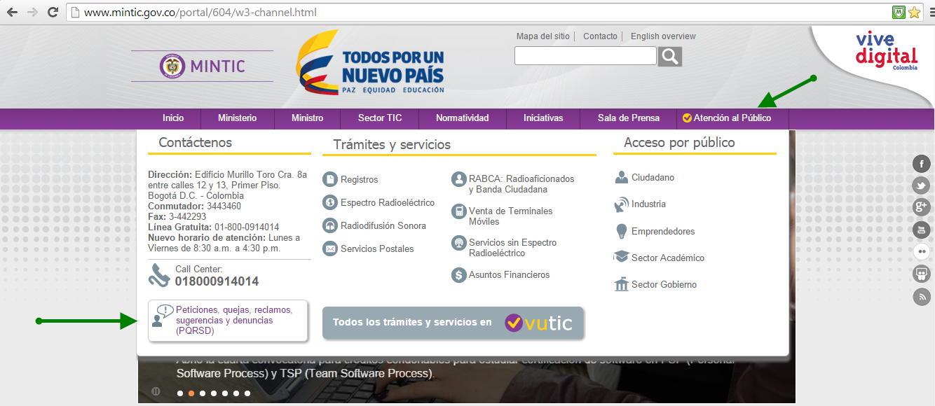

En la opción seleccionada, se pueden observar dos botones de proceso, Registrar y Buscar. Cómo el proceso es radicar los documentos, seleccione el botón Registrar.

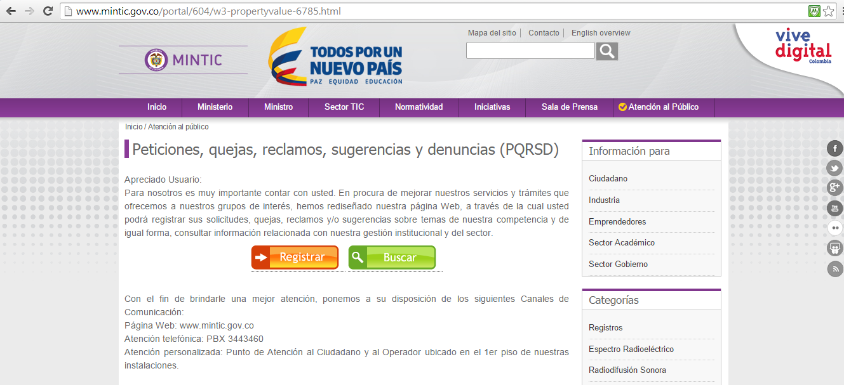

En la nueva página se deben ingresar unos de su empresa o de la persona que radica la información. Es preferible que se ingrese la información de la empresa y no la información privada de la persona que radica los documentos.

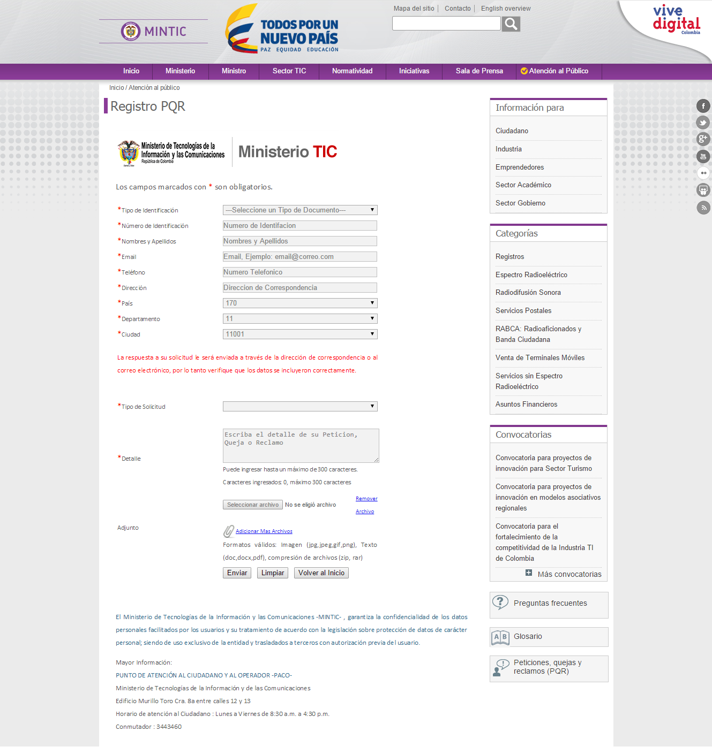

Ingrese toda la información requerida por el portal web; para el campo Tipo Solicitud, puede seleccionar el valor SOLICITUD, para el campo Detalle, debe mencionar que es la radicación de documentos del Sistema Electrónico de Recaudo – SER y Coordinación de Cartera.

Los documentos requeridos para solicitar la creación del usuario SER, deben ser digitalizados con una buena resolución (mínimo a 150 dpi) pero con el menor tamaño posible, tratando que el peso de cada documento no supere los 1,000 Kb (1 mega). Es preferible que todos los documentos queden en un solo archivo, y ese archivo sea comprimido con las aplicaciones Win Zip o Win Rar.

Al finalizar el ingreso de los archivos, ejecute el botón [ Enviar ], y espere un momento, ya que el sistema esta almacenando su información y los archivos adjuntos. En algunas ocasiones, se puede demorar algunos minutos, dependiendo del tamaño de los archivos y su conexión a Internet.

Cuando el proceso de radicación termina, el portal web le entregara un número de radicado, el cual es importante guardar para realizar seguimientos a su proceso por el botón [ Buscar ] de la segunda imagen.

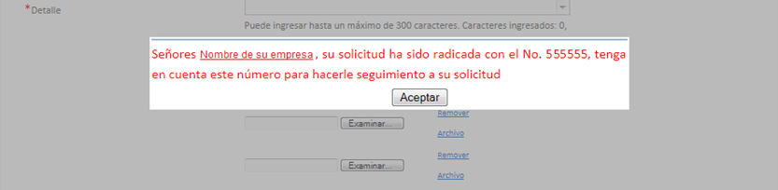

También le llegará un correo electrónico a la dirección que registró al momento de incluir los datos de contacto, confirmándole el número de radicado de sus documentos.

